LAPORAN PRAKTIKUM
PEMROGRAMAN BERORIENTASI OBJEK

OLEH :
MUHAMMAD FARREL GIOVANNI
2311533006

DOSEN PENGAMPU : Nurfiah, S.ST., M.Kom.

PROGRAM STUDI INFORMATIKA
FAKULTAS TEKNOLOGI INFORMASI
UNIVERSITAS ANDALAS
Membuat Method Total untuk Kolom total di tableOrderDetail untuk OrderDetailFrame

1.Membuat Method pada class OrderDetailRepo seperti Code pada gambar :
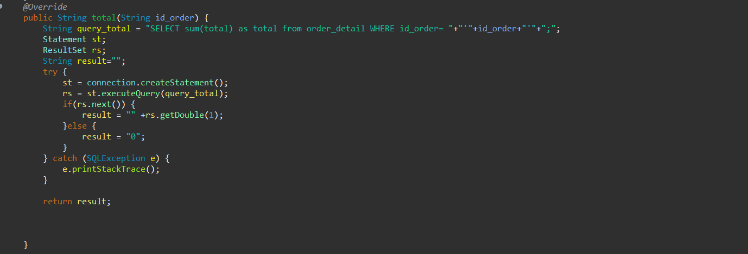

2.Menambahkan Method pada btnSave pada class OrderDetailFrame
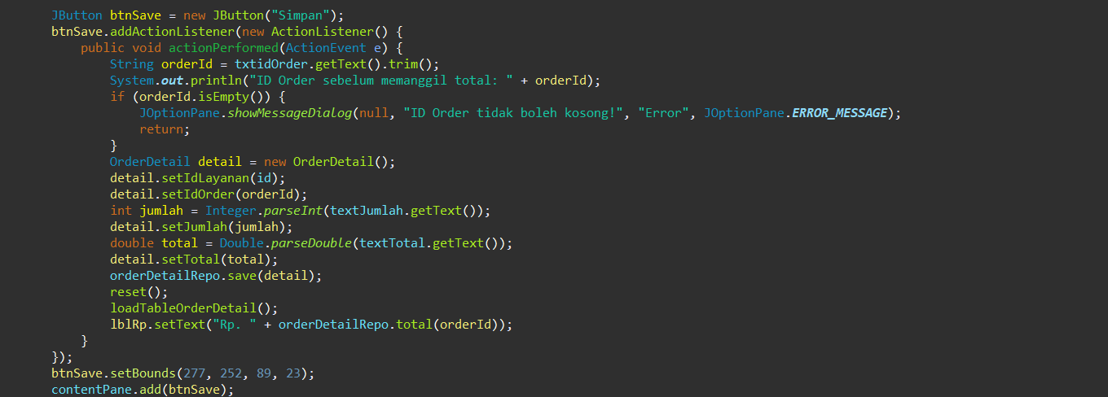

3. Menambahkan Method pada btnUpdate pada class OrderDetailFrame
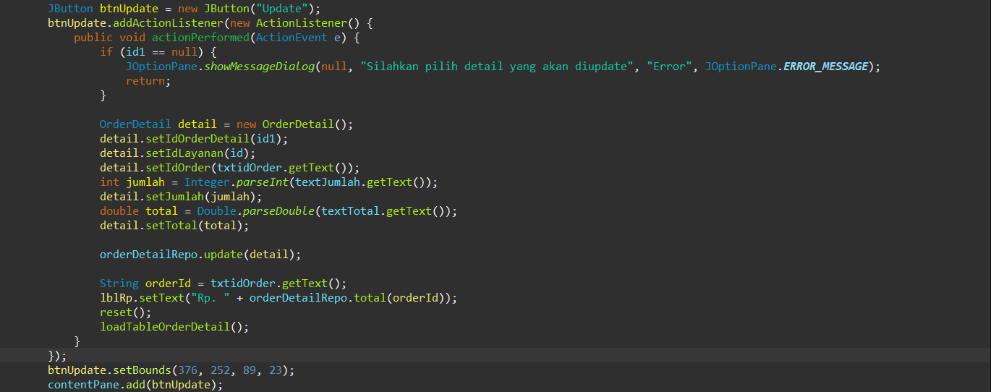

4. Menambahkan Method pada btnDetele pada class OrderDetailFrame
